**Міністерство Освіти І НАУКИ України**

**Національний університет "Львівська політехніка"**

Інститут **ІКНІ**

Кафедра **СШІ**

**ЗВІТ**

До лабораторної роботи №8

**З дисципліни:** «Інтелектуальний аналіз»

**На тему:** «Основи регресійного аналізу в R»

**Виконав:**

ст. гр. КН-307

Шиманський П.С.

**Прийняла:**

Якимишин Х.М.

Львів – 2019

**Мета:** засвоїти функції регресійного аналізу в R.

**Завдання до лабораторної роботи**

1. За допомогою вбудованої довідки вивчити параметри функцій **lm()** та **nls().**

2. Для фреймів даних **airmiles, freeny, pressure, uspop** дослідити залежності між даними. Побудувати рівняння регресії.

3. Для набору даних **x** та **y** з лабораторної роботи №7 дослідити залежність між даними та побудувати рівняння регресії. Для цього необхідно:

– побудувати кореляційне поле вибраних даних;

– по виду розташування точок на кореляційному полі оцінити вид залежності;

– обчислити вибірковий коефіцієнт кореляції для вибраних даних;

– на основі виду кореляційного поля та значень коефіцієнту кореляції зробити висновок про тип рівняння регресії (лінійна або нелінійна регресія);

– побудувати регресійну модель за допомогою функцій **lm()** або **nls().**

– виписати рівняння регресії з числовими значеннями коефіцієнтів регресії;

– оцінити якість побудованої моделі регресії.

**Хід роботи:**

Залежність даних airmiles: 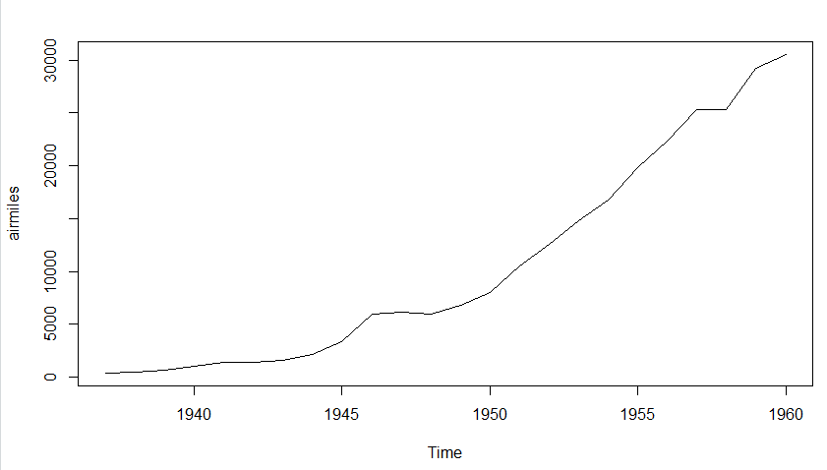

Залежніть даних freeny: 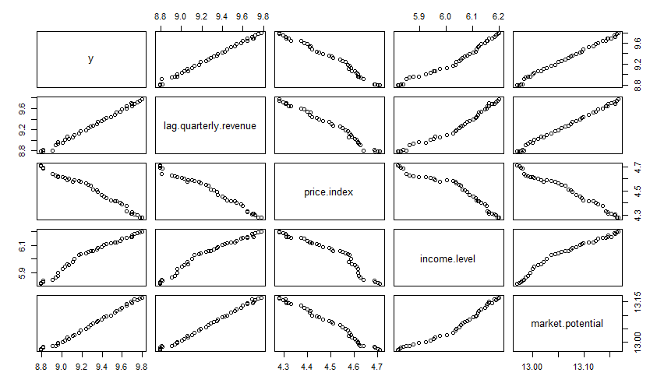

Залежність даних pressure: 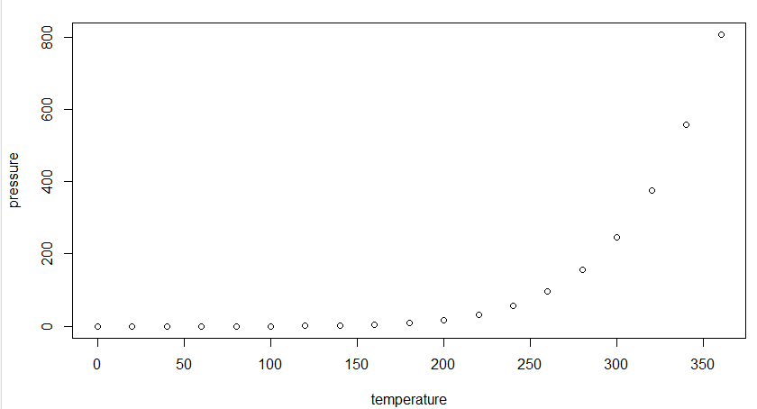

Залежність даних uspop: 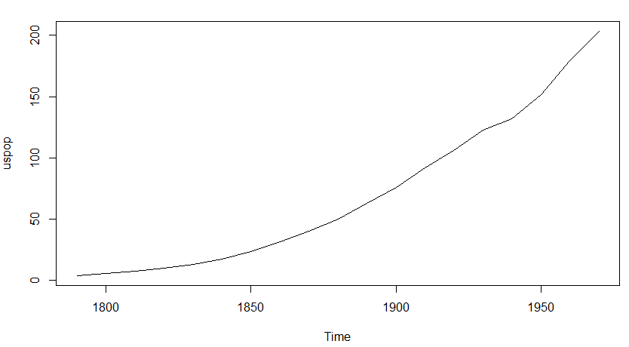

Дослідив залежність між даними х та у, побудував рівняння регресії:

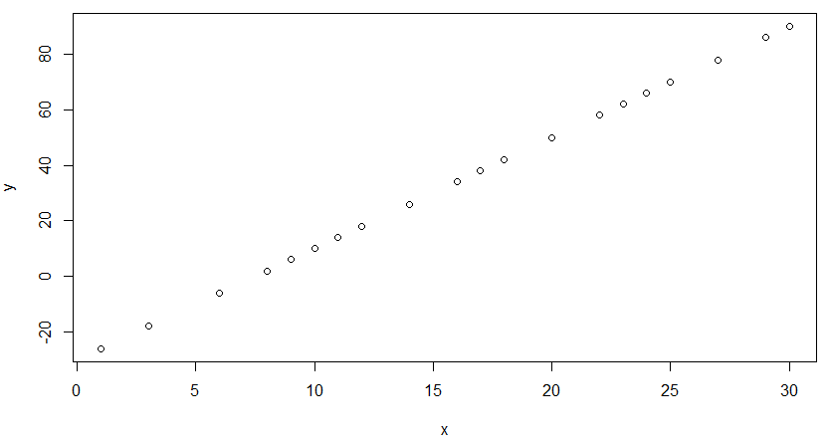 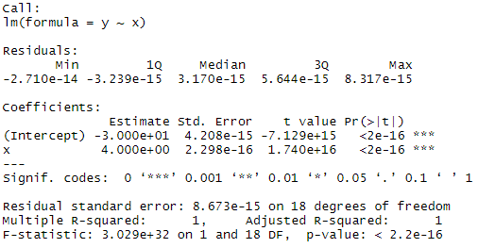

**Висновок:** на даній лабораторній роботі я засвоїв функції регресійного аналізу в R.